МИНИСТЕРСТВО ЦИФРОВОГО РАЗВИТИЯ, СВЯЗИ И МАССОВЫХ КОММУНИКАЦИЙ РОССИЙСКОЙ ФЕДЕРАЦИИ

Ордена Трудового Красного Знамени федеральное государственное бюджетное образовательное учреждение высшего образования

**«Московский технический университет связи и информатики»**

Кафедра «НТС»

**Отчет по лабораторной работе №6**

Дисциплина:

**«Создание оконного приложения-калькулятора »**

Выполнил работу студент группы: БИН2302

Иванилов Р.И.

**Москва 2023 г.**

**Цель работы:** Создать приложение калькулятор

1. Устанавливаем библиотеки
2. Создаем файл Calculator и создаем кнопки внутри него

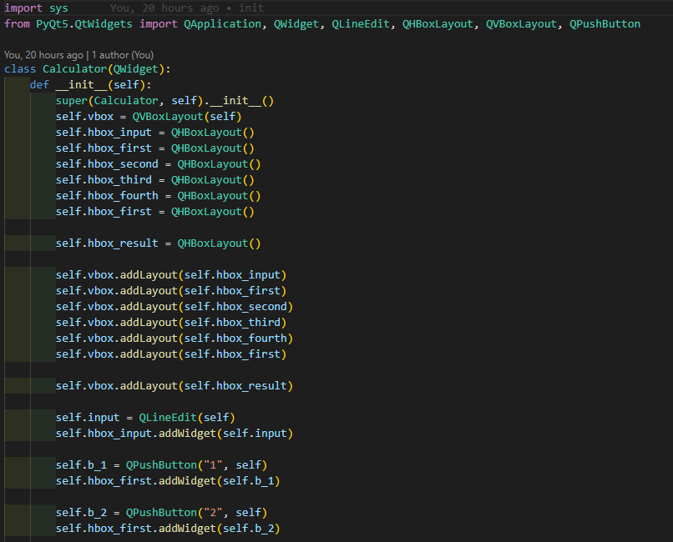

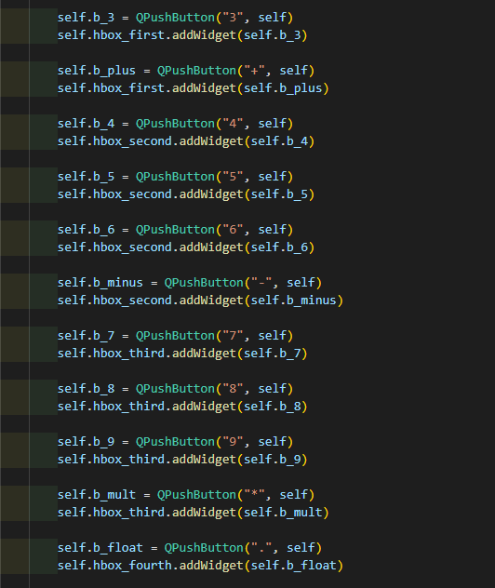

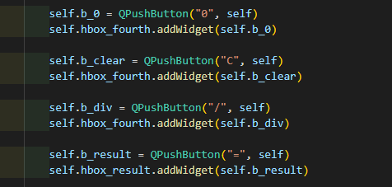

1. Задаем функции для кнопок цифр и операций:

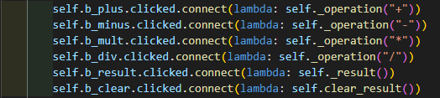

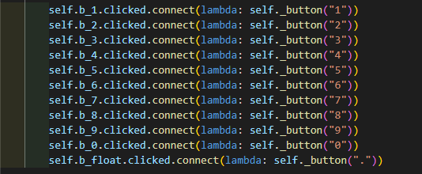

4) Устанавливаем функционал кнопок:

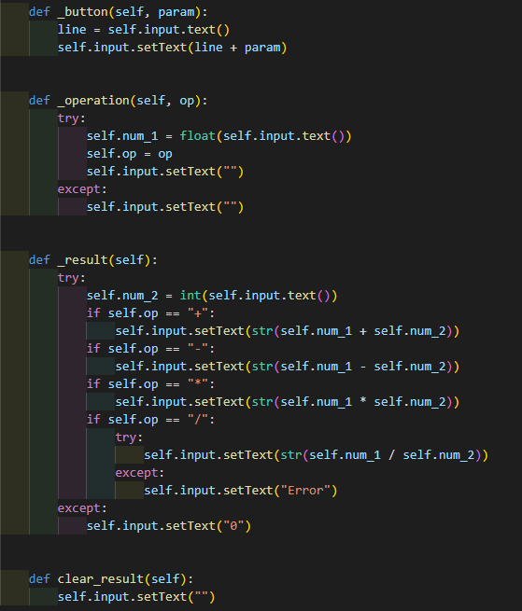

5)Внешний вид калькулятора:

